2024年度四川省九寨沟县大录乡部门决算

目录
公开时间：2025年10月18日
第一部分 部门概况 1
一、部门职责 2
二、机构设置 3
第二部分 2024年度部门决算情况说明 5
一、收入支出决算总体情况说明 5
二、收入决算情况说明 5
三、支出决算情况说明 5
四、财政拨款收入支出决算总体情况说明 5
五、一般公共预算财政拨款支出决算情况说明 6
六、一般公共预算财政拨款基本支出决算情况说明 8
七、财政拨款“三公”经费支出决算情况说明 8
八、政府性基金预算支出决算情况说明 9
九、国有资本经营预算支出决算情况说明 9
十、其他重要事项的情况说明 9
第三部分 名词解释 10
第四部分 附件 15
第五部分 附表 21
一、收入支出决算总表 21
二、收入决算表 22
三、支出决算表 23
四、财政拨款收入支出决算总表 24
五、财政拨款支出决算明细表 25
六、一般公共预算财政拨款支出决算表 26
七、一般公共预算财政拨款支出决算明细表 27
八、一般公共预算财政拨款基本支出决算明细表 28
九、一般公共预算财政拨款项目支出决算表 29
十、政府性基金预算财政拨款收入支出决算表 30
十一、国有资本经营预算财政拨款收入支出决算表 31
十二、国有资本经营预算财政拨款支出决算表 32
十三、财政拨款“三公”经费支出决算表 33

(注：请部门根据实际注明页码)

第一部分 部门概况
一、部门职责
1.乡党委主要职责
积极宣传、贯彻执行党的路线、方针、政策，负责领导本地区的工作，支持和保护行政组织、经济组织和群众自治组织充分行使职权；领导制定本乡的经济和社会发展规划并组织协调督促各部门贯彻实施，切实保证各项计划、目标的完成；负责乡领导班子的自身建设和对干部进行选拔、培养、使用、考核、监督工作；负责抓好党员的发展、教育、管理；严肃党纪，端正党风，抓好党的组织建设、作风建设、制度建设和思想建设；加强对村支部、乡企业支部、村民委员会的领导、监督和检查工作，充分发挥他们的作用；负责本地区的社会治安综合治理、精神文明建设、廉政工作和政治思想工作；负责本地区社会主义民主法制建设；负责对乡共青团、妇联和民兵工作的领导；协助管理上级有关部门驻乡干部；完成县委交办的其它工作。
- 乡人大主席团主要职责
检查、督促宪法、法律、法规及本级和上级人民代表大会决议、决定在本乡遵守、执行；在职权范围内通过和发布决议；健全和完善乡人民代表大会制度，使人大工作逐步实现制度化、规范化、法制化；充分行使乡人民代表大会的职权，听取和审议本级政府社会经济工作情况的报告，并监督本级人民政府工作；决定本行政区域内的经济、文化、公共事业的建设计划；负责组织人大代表开展对乡政府的评议，检查监督本级政府及相关单位办理本级人民代表提出的建议、批评和意见；受理个别职务、人民代表的辞职和任免；主持选举人民代表，决定召开人民代表大会；完成本级人民代表大会和上级人大交办的其它工作。
3.乡政府主要职责
执行上级和本级党委、人民代表大会的决议、决定及命令，执行本行政区域内的国民经济和社会发展计划；认真宣传贯彻党的路线、方针、政策和国家的法律法规，稳定农村基本经济制度；坚持依法行政，推进政务公开，加强对村民委员会的指导，提高、培育村民委员会自治能力；加强民政、教育、科技、文化、卫生、计划生育、安全生产、劳动保障、国土资源的保护利用和乡村规划建设的社会管理；保护社会主义的全民所有的财产和劳动群众集体所有的财产，保护公民私人所有的合法财产，维护社会秩序，保障公民的人身权利、民主权利和其它权利；保护各种经济组织的合法权益；妥善处理本行政区域内的民族宗教事务，保障少数民族的权利和尊重少数民族的风俗习惯；保障宪法和法律赋予妇女的男女平等，同工同酬和婚姻自由等各种权利；办理上级人民政府交办的其它事项。
4.乡纪委主要职责
协助党委对全乡党员干部进行党性、党纪、党风和清正廉洁教育，负责对党风廉政工作提出意见、制定措施、监督执行；检查、处理党员干部贯彻执行党的路线、方针、政策、决议情况和违纪案件，受理党员干部的申诉和群众对党员干部的检举、控告，组织实施全乡领导干部廉洁自律工作，对选拔任用党政领导干部工作实行检查监督；完成党委和上级纪委、监察局交办的其它工作。
5.乡人民武装部主要职责
贯彻上级关于民兵预备役工作的方针、政策、指导和规定；负责民兵的组织建设和武器装备管理；负责民兵预备役人员的政治教育，落实民兵参训人员；负责组织并带领民兵完成战备、治安执勤任务；负责民兵预备役人员的登记、统计工作；负责征兵工作；组织带领民兵参加两个文明建设；协助有关部门搞好拥军优属工作；战时负责组织动员民兵参军参战，支援前线，保卫后方等工作；负责抢险救灾工作以及上级临时交办的其他工作。
- 机构设置
四川省阿坝州九寨沟县大录乡人民政府下属二级单位2个，其中行政单位1个，其他事业单位1个。
纳入四川省阿坝州九寨沟县大录乡人民政府2024年度部门决算编制范围的二级预算单位包括：
- 九寨沟县大录乡人民政府
- 九寨沟县大录乡便民服务中心
2024年单位机构数为9个，其中行政机构5个，事业机构4个；财政供养人员编制为33名，其中行政编制19名，工勤编制1名，事业编制13名；2023年底实际财政供养人员36人，其中：行政21人，行政工勤1人，事业14人。
3．人员情况
单位本年度年末实有人数为33人，其中：行政19人，行政工勤1人，事业13人。

第二部分 2024年度部门决算情况说明
一、收入支出决算总体情况说明

2024年度收入、支出总计均为1686.58万元。与2023年度相比，收入、支出总计各增加324.81万元，增长23.85%。主要变动原因是人员、公用经费、项目增加。
- 收入决算情况说明

2024年度本年收入合计1564.63万元，其中：一般公共预算财政拨款收入1564.63万元，占100%；政府性基金预算财政拨款收入0万元，占0%；国有资本经营预算财政拨款收入0万元，占0%；上级补助收入0万元，占0%；事业收入0万元，占0%；经营收入0万元，占0%；附属单位上缴收入0万元，占0%；其他收入0万元，占0%。
- 支出决算情况说明

2024年度本年支出合计1686.58万元，其中：基本支出801.15万元，占47.5%；项目支出885.44万元，占52.5%；上缴上级支出0万元，占0%；经营支出0万元，占0%；对附属单位补助支出0万元，占0%。
- 财政拨款收入支出决算总体情况说明
2024年度财政拨款收、支总计均为1686.58万元。与2023年度1361.77万元相比，收、支总计各增加324.81万元，增长23.85%。主要变动原因是人员、公用经费、项目增加。

- 一般公共预算财政拨款支出决算情况说明

（一）一般公共预算财政拨款支出决算总体情况
2024年度一般公共预算财政拨款支出1686.58万元，占本年支出合计的100%。与2023年度相比，一般公共预算财政拨款支出增加324.81万元，增长23.85%。主要变动原因是人员、公用经费、项目增加。

（二）一般公共预算财政拨款支出决算结构情况
2024年度一般公共预算财政拨款支出1686.58万元，主要用于以下方面:一般公共服务支出639.78万元，占37.93%；城乡社区支出15万元，占0.88%；农林水支出795.89万元，占47.18%；文化旅游体育与传媒支出5.55万元，占0.33%；社会保障和就业支出87.46万元，占5.18%；卫生健康支出42.41万元，占2.5%；节能环保支出47万元，占2.79%，住房保障支出53.50万元，占3.17%。

（三）一般公共预算财政拨款支出决算具体情况

2024年度一般公共预算支出决算数为1686.58，完成预算100%。其中：
1.一般公共服务（201）人大事务（01）行政运行（01）:支出决算为5万元，完成预算100%。
2.一般公共服务（201）政府办公厅（室）及相关机构事务（03）行政运行（01）:支出决算为427.17万元，完成预算100%。
3.一般公共服务（201）政府办公厅（室）及相关机构事务（03）事业运行（50）: 支出决算为187.61万元，完成预算100%。
4.一般公共服务（201）政府办公厅（室）及相关机构事务（03）其他政府办公厅（室）及相关机构事务支出（99）:支出决算为20万元，完成预算100%。。

5.文化旅游体育与传媒（207）文化和旅游（01）文化活动（08）:支出决算为4.04万元
6.文化旅游体育与传媒（207）文化和旅游（01）群众文化（09）: 支出决算为1.51万元，完成预算100%。
7.社会保障和就业（208）行政事业单位养老支出（05）机关事业单位基本养老保险缴费支出（05）:支出决算为58.32万元，完成预算100%。
8.社会保障和就业（208）行政事业单位养老支出（05）机关事业职业年金缴费支出（06）:支出决算为29.14万元，完成预算100%。
9.卫生健康（210）公共卫生（04）重大公共卫生服务（09）:支出决算为2万元，完成预算100%。
10.卫生健康（210）行政事业单位医疗（11）行政单位医疗（01）:支出决算为20.90万元，完成预算100%。
11.卫生健康（210）行政事业单位医疗（11）事业单位医疗（02）:支出决算为11.18万元，完成预算100%。
12.卫生健康（210）行政事业单位医疗（11）公务员医疗补助（03）:支出决算为5.46万元，完成预算100%。
13.卫生健康（210）行政事业单位医疗（11）其他事业行政单位医疗支出（99）:支出决算为2.88万元，完成预算100%。
14.节能环保支出（211）自然生态保护（04）农村环境保护（02）：支出决算为47万元。
15.城乡社区（212）城乡社区环境卫生（05） 城乡社区环境卫生（01）:支出决算为15万元，完成预算100%。
16.农林水（213）林业和草原（02）林业和草原防灾减灾（34）:支出决算为31万元，完成预算100%。
17.农林水（213）水利（03）防汛（14）:支出决算为7万元，完成预算100%。
18.农林水（213）巩固脱贫攻坚成果衔接乡村振兴（05）其他巩固脱贫攻坚成果衔接乡村振兴（99）:支出决算为575.91万元，完成预算100%。
19.农林水（213）农村综合改革（07）对村民委员会和村党支部的补助（05）:支出决算为181.98万元，完成预算100%。
20.住房保障（221）住房改革支出（02）住房公积金（01）:支出决算为53.5万元，完成预算100%。

- 一般公共预算财政拨款基本支出决算情况说明
2024年度一般公共预算财政拨款基本支出801.15万元，其中：
人员经费746.42万元，主要包括：基本工资、津贴补贴、奖金、伙食补助费、绩效工资、机关事业单位基本养老保险缴费、职业年金缴费、其他社会保障缴费、其他工资福利支出、离休费、退休费、抚恤金、生活补助、医疗费补助、奖励金、住房公积金、其他对个人和家庭的补助支出等。
公用经费54.73万元，主要包括：办公费、印刷费、咨询费、手续费、水费、电费、邮电费、取暖费、物业管理费、差旅费、因公出国（境）费用、维修（护）费、租赁费、会议费、培训费、公务接待费、劳务费、委托业务费、工会经费、福利费、公务用车运行维护费、其他交通费、税金及附加费用、其他商品和服务支出、办公设备购置、专用设备购置、信息网络及软件购置更新、其他资本性支出等。

- 财政拨款“三公”经费支出决算情况说明

（一）“三公”经费财政拨款支出决算总体情况说明
2024年度“三公”经费财政拨款支出决算为5.43万元，完成预算100%，较上年度减少0.69万元，下降11.27%。主要原因是2023年汛期公务用车增加，2024年汛期正常用车。

（二）“三公”经费财政拨款支出决算具体情况说明
2024年度“三公”经费财政拨款支出决算中，因公出国（境）费支出决算0万元，占0%；公务用车购置及运行维护费支出决算5.43万元，占100%；公务接待费支出决算0万元，占0%。具体情况如下：1.因公出国（境）经费支出0万元，完成预算0%。全年安排因公出国（境）团组0次，出国（境）0人。
2.公务用车购置及运行维护费支出5.43万元,完成预算100%。公务用车购置及运行维护费支出决算比2023年度减少0.69万元，下降11.27%。主要原因是2023年汛期公务用车增加，2024年汛期正常用车。
其中：公务用车购置支出0万元。
公务用车运行维护费支出5.43万元。主要用于开展森林防火、安全生产、综治维稳等工作所需的公务用车燃料费、维修费、过路过桥费、保险费等支出
3.公务接待费支出0万元，国内公务接待支出0万元，外事接待支出0万元。

- 政府性基金预算支出决算情况说明
2024年度政府性基金预算财政拨款支出0万元。
- 国有资本经营预算支出决算情况说明
2024年度国有资本经营预算财政拨款支出0万元。
- 其他重要事项的情况说明

（一）机关运行经费支出情况
2024年度，大录乡政府机关运行经费支出43.41万元，比2023年度37.72万元增加5.69万元，上涨15.08%。主要原因是人员增减变动。

（二）政府采购支出情况
2024年度，大录乡政府政府采购支出总额0.56万元，其中：政府采购货物支出0万元、政府采购工程支出0万元、政府采购服务支出0.56万元。主要用于购买公务用车保险。授予中小企业合同金额0万元，占政府采购支出总额的0%，其中：授予小微企业合同金额0万元，占政府采购支出总额的0%。

（三）国有资产占有使用情况
截至2024年12月31日，大录乡政府共有车辆11辆，其中：主要领导干部用车0辆、机要通信用车0辆、应急保障用车3辆、其他用车8辆。单价100万元以上设备（不含车辆）0台（套）。

（四）预算绩效管理情况
根据预算绩效管理要求，本单位在2024年度预算编制阶段，组织对大录村传统村落维修项目、大录乡香扎村河道加固维修项目（本级）、大录乡香扎村饲草种植项目（本级）、大录乡村道维修改造项目（本级）、大录乡香扎村四组旱地喷灌配套设施项目(本级）、大录乡农田机耕道改造提升项目（本级）等个6项目开展了预算事前绩效评估，对6个项目编制了绩效目标，预算执行过程中，选取6个项目开展绩效监控，组织对6个项目开展绩效自评，绩效自评表详见第四部分附件。

- 名词解释
1.财政拨款收入：指单位从同级财政部门取得的财政预算资金。
2.事业收入：指事业单位开展专业业务活动及辅助活动取得的收入。
3.经营收入：指事业单位在专业业务活动及其辅助活动之外开展非独立核算经营活动取得的收入。

4.其他收入：指单位取得的除上述收入以外的各项收入。
5.使用非财政拨款结余：指事业单位使用以前年度积累的非财政拨款结余弥补当年收支差额的金额。
6.年初结转和结余：指以前年度尚未完成、结转到本年按有关规定继续使用的资金。
7.结余分配：指事业单位按照会计制度规定缴纳的所得税、提取的专用结余以及转入非财政拨款结余的金额等。
8.年末结转和结余：指单位按有关规定结转到下年或以后年度继续使用的资金。
9.一般公共服务（201）政府办公厅及相关机构事务支出（03）行政运行（01）：指行政单位的基本支出。
10.一般公共服务（201）政府办公厅及相关机构事务支出（03）其他政府办公厅及相关机构事务支出（99）：指其他政府办公厅及相关机构事务支出。
11.一般公共服务（201）宗教事务（24）其他宗教事务支出（99）：指其他宗教事务支出
12.一般公共服务支出（201）党政办公厅及相关机构事务（31）行政运行（01）：指党政办公厅基本支出。
13.一般公共服务支出（201）组织事务(32）其他组织事务支出（99）：指其他用于中国共产党组织事务支出。
14.一般公共服务支出（201）其他一般公共服务支出（99）其他一般公共服务支出（99）：指其他一般公共服务支出。
15.国防支出（203）国防动员（06）民兵（07）：指民兵建设与管理方面的支出。
16.公共安全支出（204）公安（02）一般行政管理事务支出（02）：指行政单位未单独设置项级科目的其他项目支出。
17.公共安全支出（204）其他一般公共服务支出（99）：其他一般公共服务支出（01）：指其他用于公共安全方面的支出。
18.文化体育与传媒支出（207）其他文化体育与传媒支出（99）其他文化体育与传媒支出（99）:指其他文化体育与传媒支出。
19.社会保障和就业支出（208）行政事业单位离退休（05）机关事业单位基本养老保险缴费支出（05）：指机关事业范围实施养老制度有单位缴纳的基本养老保险费支出。
20.社会保障和就业支出（208）抚恤（08）死亡抚恤支出（01）：指按规定用于烈士和牺牲、病故人员家属的一次性和定期抚恤金以及丧葬补助费。
21.社会保障和就业支出（208）其他社会保障和就业支出（99）其他社会保障和就业支出（01）:指其他社会保障和就业支出。
22.医疗卫生与计划生育支出（210）公共卫生（04）其他公共卫生支出（99）:指其他公共卫生支出。
23.医疗卫生与计划生育支出（210）计划生育事务（07）其他计划生育事务支出（99）:指其他计划生育事务支出。
24.医疗卫生与计划生育支出（210）行政单位医疗（11）行政单位医疗（01）:指反映财政部门集中安排的行政单位基本医疗保险经费，未参加医疗保险的行政单位的公费医疗经费，按国家规定享受离休人员、老红军战士待遇人员的医疗经费。
25.医疗卫生与计划生育支出（210）行政单位医疗支出（11）公务员医疗补助（03）：指财政部门集中安排的公务员医疗补助。
26.医疗卫生与计划生育支出(210)行政单位医疗支出(11)其他行政单位医疗支出(99):指财政对其他医疗保险的补助支出。
27.城乡社区支出（212）城乡环境卫生（05）城乡环境卫生（01）：指城乡社区道路清扫、垃圾清运与处理、公厕建设与维护、园林绿化等方面的支出。
28..农林水（213）巩固脱贫攻坚成果衔接乡村振兴（05）其他巩固脱贫攻坚成果衔接乡村振兴（99）巩固脱贫攻坚成果衔接乡村振兴的支出。
29.农林水支出（213）水利（03）防汛（14）：指防汛业务支出，包括物资购置、网络通信、车船维修、防汛值班、水毁修复以及防汛演练、灾后恢复的支出。
30.农林水（213）巩固脱贫攻坚成果衔接乡村振兴（05）其他巩固脱贫攻坚成果衔接乡村振兴（99）指巩固脱贫攻坚成果衔接乡村振兴的支出。
32.农林水支出（213）农村综合改革(07)对村民委员会和村党支部的补助(05)：指各级财政对村民委员会和村党支部的补助支出。
34.住房保障支出（221）住房改革支出（02）住房公积金（01）：指行政事业单位按人力资源和社会保障部、财政部规定的基本工资和津补贴依规定比例为职工缴纳住房公积金。
35.粮油物资储备支出（222）粮油储备（04）储备粮油库建设（03）：指特殊时期对粮油的存储开支。
36.基本支出：指为保障机构正常运转、完成日常工作任务而发生的人员支出和公用支出。
37.项目支出：指在基本支出之外为完成特定行政任务和事业发展目标所发生的支出。
38.“三公”经费：指部门用财政拨款安排的因公出国（境）费、公务用车购置及运行费和公务接待费。其中，因公出国（境）费反映单位公务出国（境）的国际旅费、国外城市间交通费、住宿费、伙食费、培训费、公杂费等支出；公务用车购置及运行费反映单位公务用车车辆购置支出（含车辆购置税）及租用费、燃料费、维修费、过路过桥费、保险费等支出；公务接待费反映单位按规定开支的各类公务接待（含外宾接待）支出。
39.机关运行经费：为保障行政单位（含参照公务员法管理的事业单位）运行用于购买货物和服务的各项资金，包括办公及印刷费、邮电费、差旅费、会议费、福利费、日常维修费、专用材料及一般设备购置费、办公用房水电费、办公用房取暖费、办公用房物业管理费、公务用车运行维护费以及其他费用。

- 附件
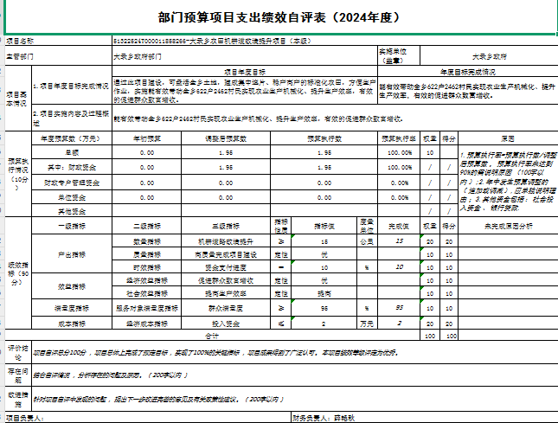

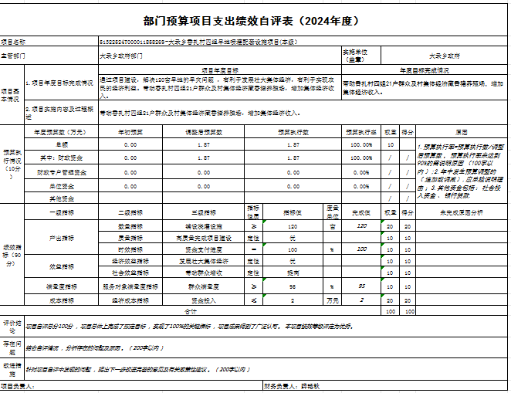

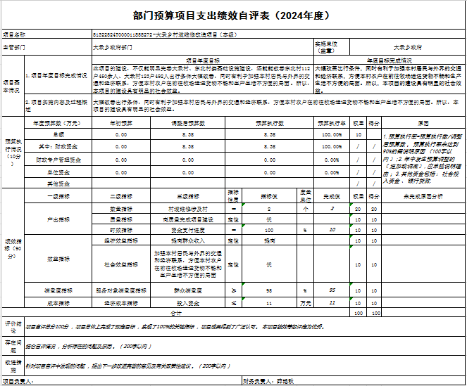

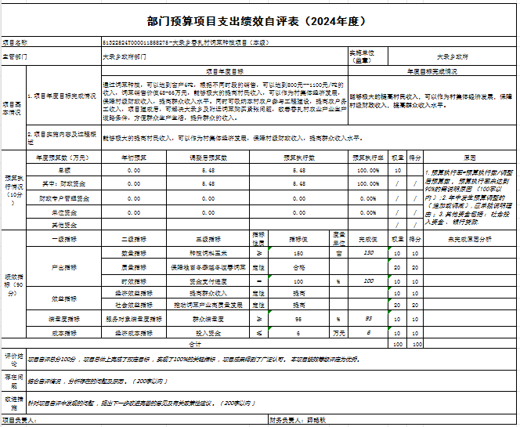

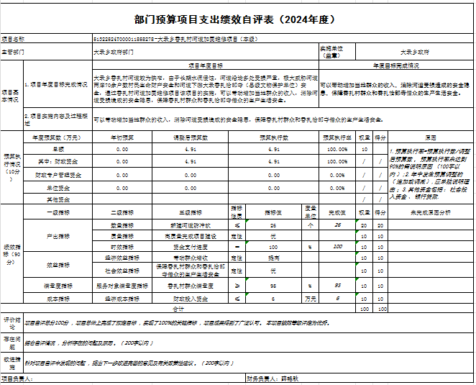

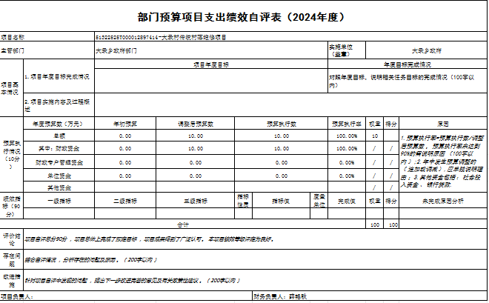

第五部分 附表
一、收入支出决算总表
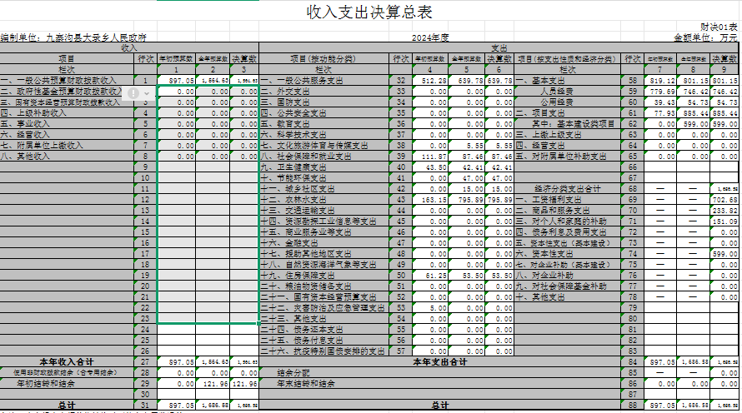

- 收入决算表
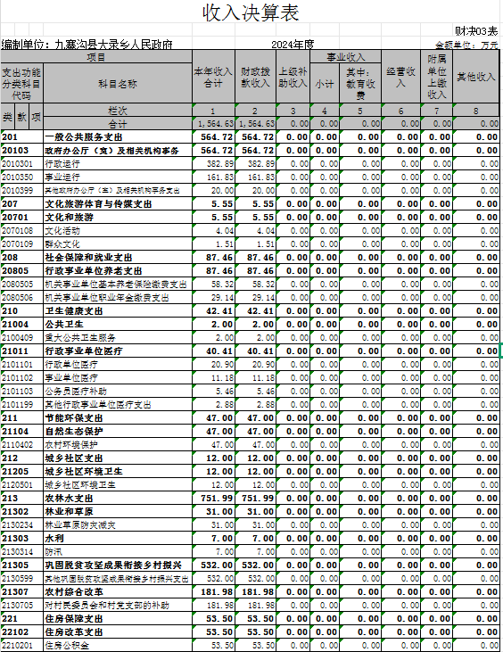

- 支出决算表
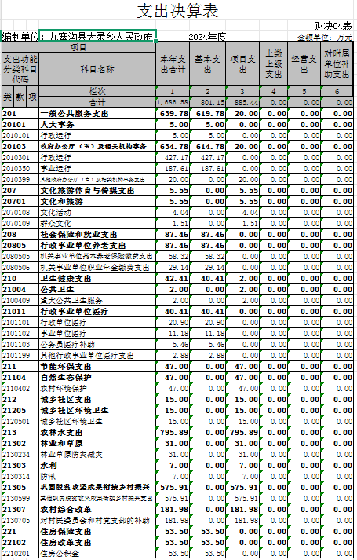

- 财政拨款收入支出决算总表
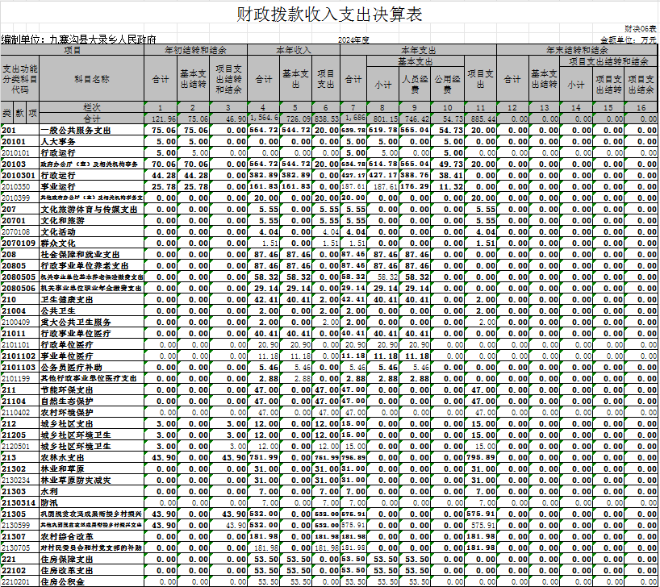

- 财政拨款支出决算明细表
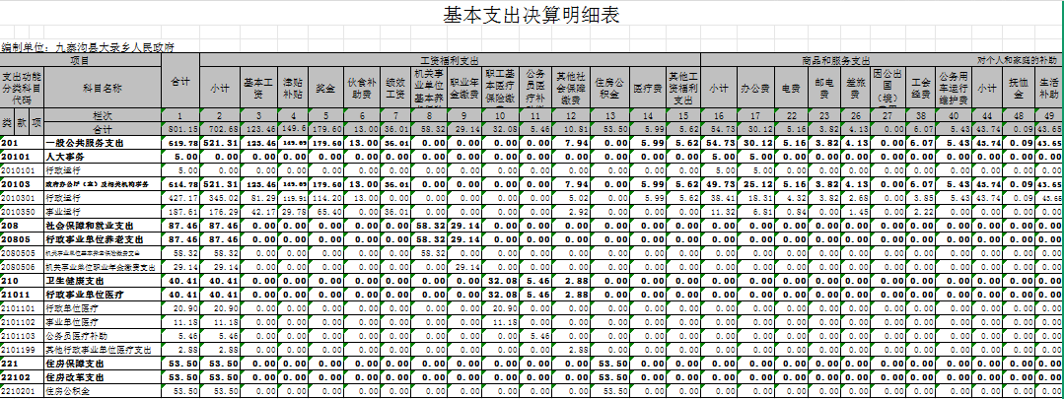

- 一般公共预算财政拨款支出决算表

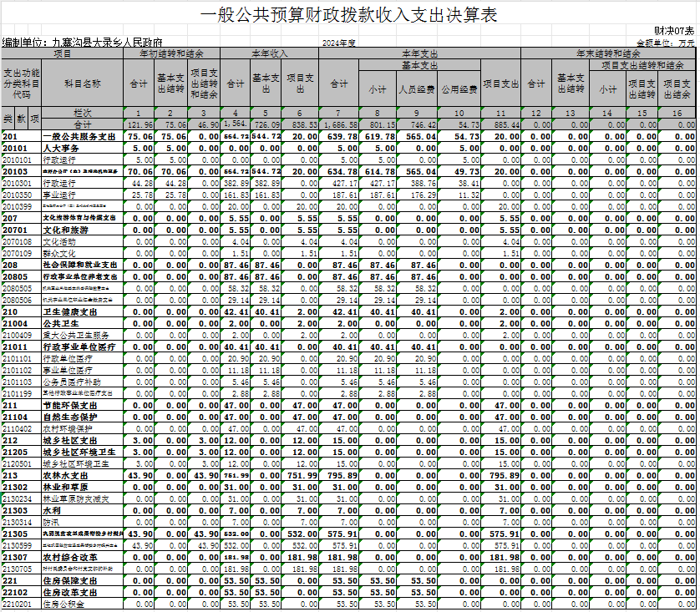

- 一般公共预算财政拨款支出决算明细表
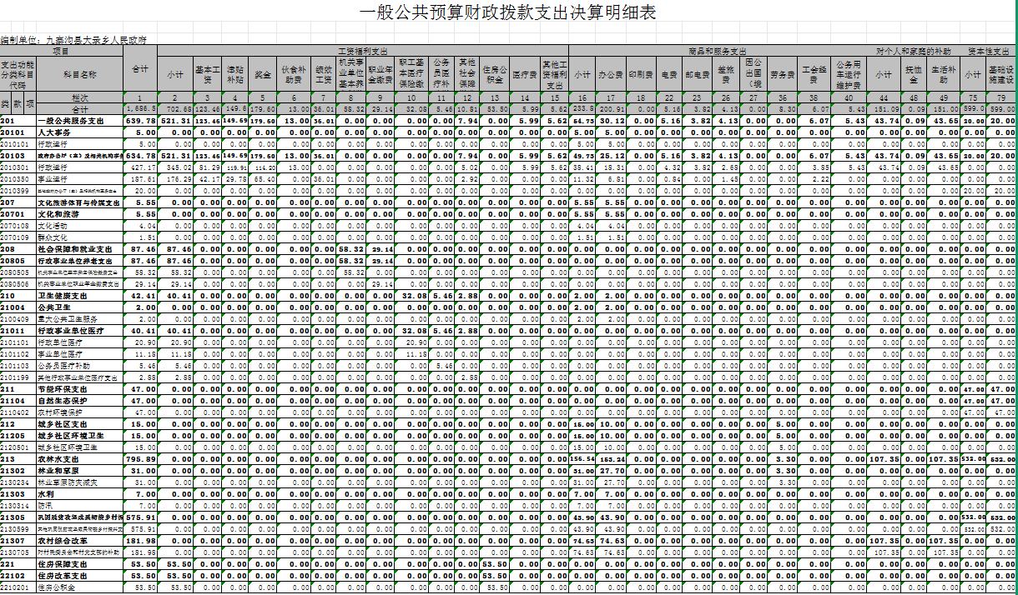

- 一般公共预算财政拨款基本支出决算明细表
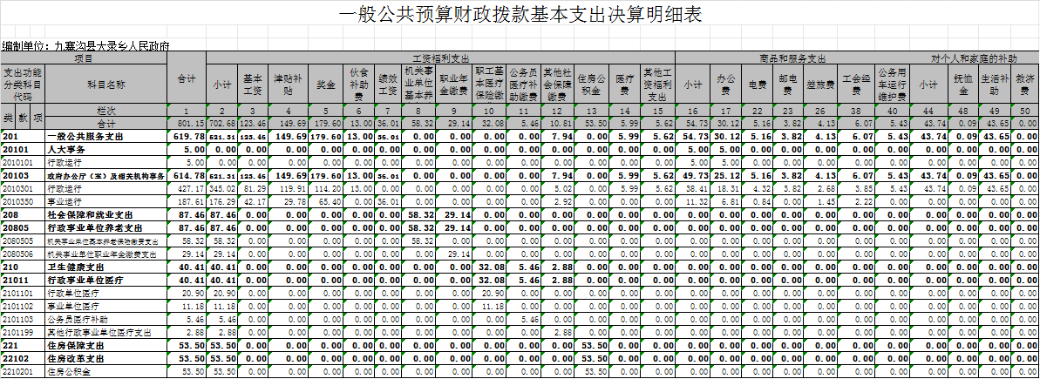

- 一般公共预算财政拨款项目支出决算表
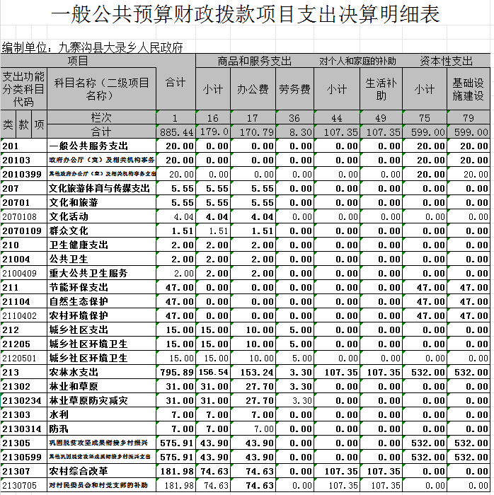

- 政府性基金预算财政拨款收入支出决算表
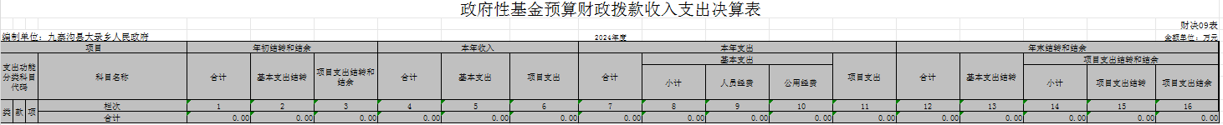

- 国有资本经营预算财政拨款收入支出决算表

- 国有资本经营预算财政拨款支出决算表
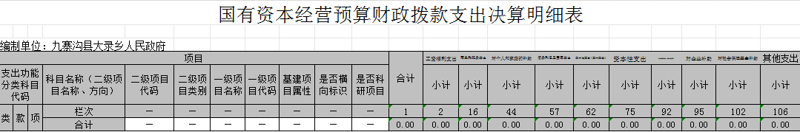

- 财政拨款“三公”经费支出决算表
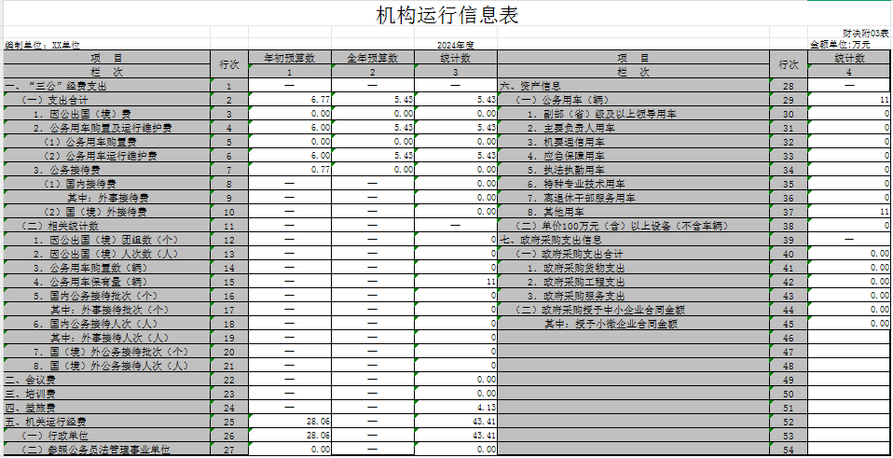

（注：请部门根据实际注明页码）

